浙江财经大学东方学院实验报告

学生姓名：  **李鹏雷**  学号： 2120400146 专业班级： 21计算机2班

实验类型：□验证☑综合☑设计□创新 实验日期：2023.5.11 实验成绩：

**实验4、 总线与微命令 实验**

1. **实验目的：**

1） 掌握静态随机存储器RAM的工作特性。

2） 掌握静态随机存储器RAM的读写方法。

1. **实验原理：**

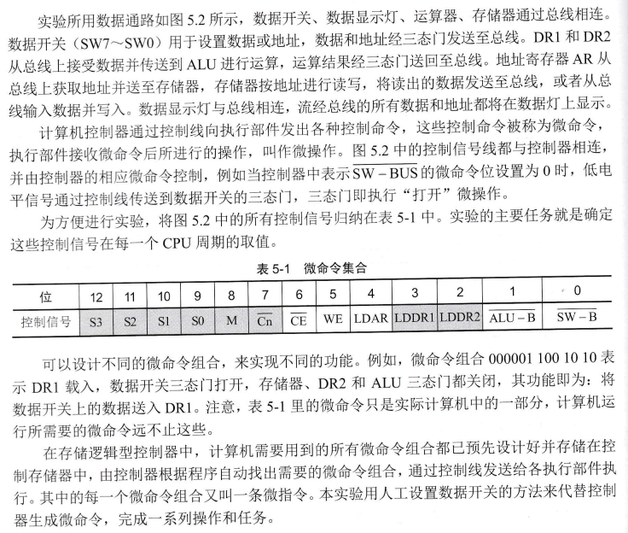

1. **实验内容和步骤：**
2. 运行虚拟实验系统，导入实验电路，接好表 5-1 中列出的控制信号线，将控制线分别接至电路图上方的数据开关上，并仔细检查一遍， 确保连接正确。连接好的电路下图所示。

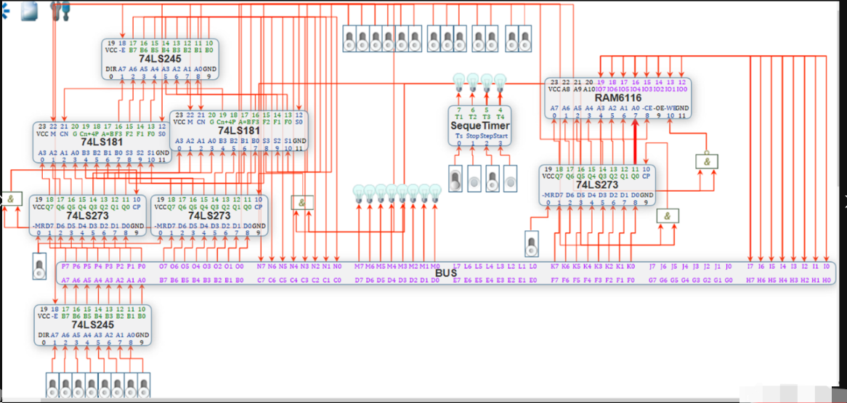

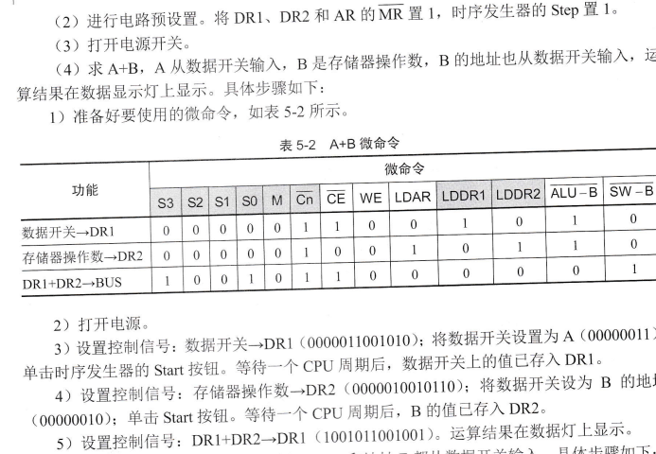

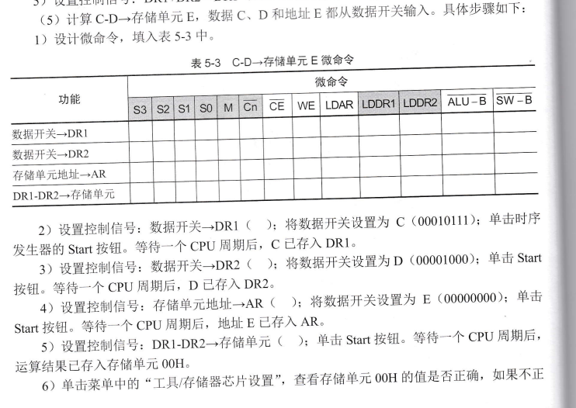

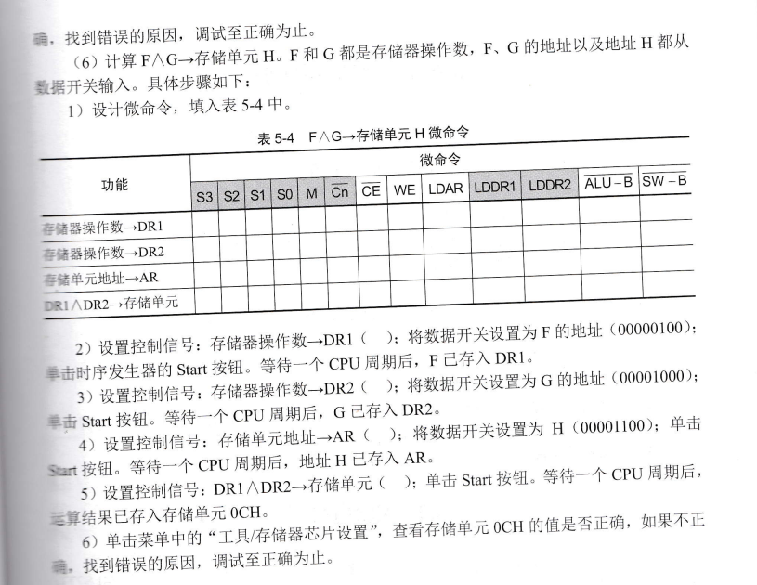

1. **实验结果及分析**

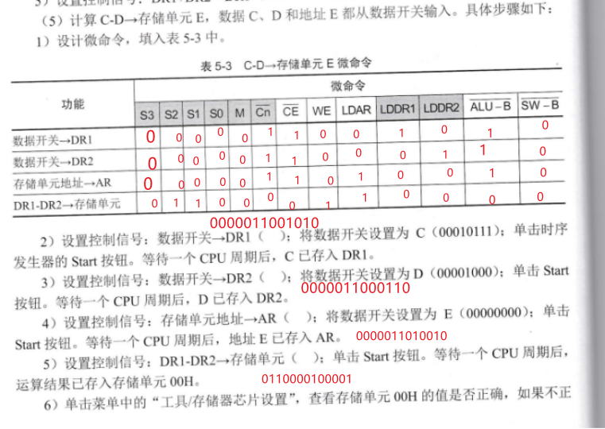

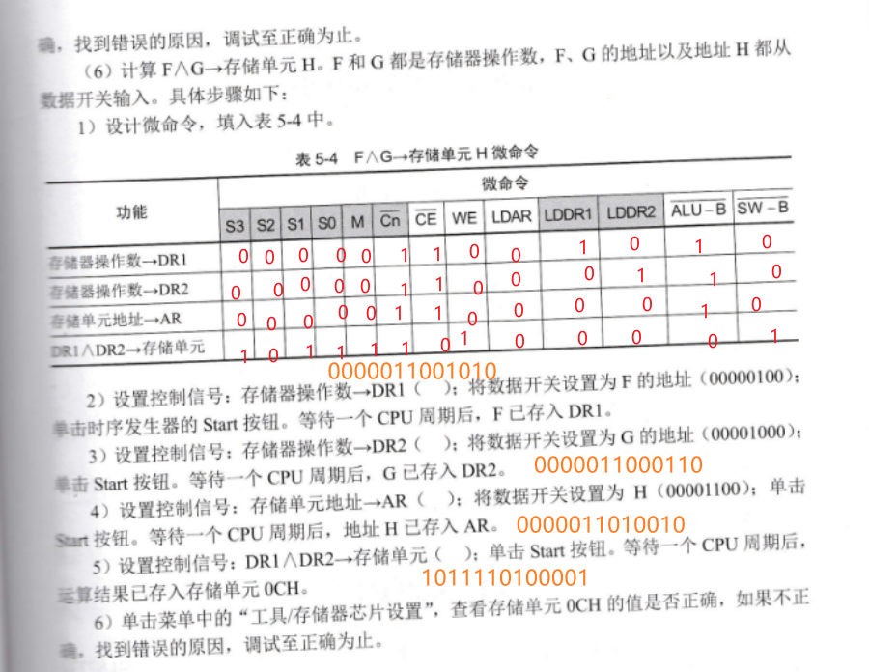

1. **实验总结：**

这个实验主要考察了我们的电路设计和调试能力，通过一个存储器的形式，目的是为了让我们掌握电路设计和分析的方法和能力。为了对电路设计过程中遇到的问题作出一个较好地解决和解释，必须要对系统或者设计有着很清楚的认识。

1. **思考题：**
2. 总线的功能是什么？按连接部件可以分为几类？此实验中的总线属于哪一类？

总线（Bus）是计算机各种功能部件之间传送信息的公共通信干线，它是由导线组成的传输线束。按连接部件可以分为片内总线、系统总线和通信总线。此实验中的总线属于系统总线。

1. 单总线结构有什么特点？多总线结构相对于单总线结构有什么优势？

单总线结构的优点是控制简单方便,扩充方便。双总线结构又分为面向CPU的双总线结构和面向存储器的双总线结构。将较低的I/O设备从单总线上分离出来，实现存储总线和I/O总线分离。提高了I/O设备的性能，使其更快地响应命令，提高系统吞吐量。

3.什么是微命令？ 什么是微操作？它们与各功能芯片如74LS181、6116有什么关系？

微命令 就是控制部件通过控制线向执行部件发出的各种控制命令。

微操作 是相对于指令完成的功能而言的，指的是一个部件能够完成的基本操作，也是最小的具有独立意义的操作。

微命令与各功能芯片之间是控制与被控制的关系。微操作是各功能芯片能够完成的最基本的操作。